**2 – ANÁLISE DE MERCADO**

Segundo José Dornelas, a análise de mercado é um dos componentes do plano de negócios que está relacionado ao marketing da organização. Ela apresenta o entendimento do mercado da empresa, seus clientes, seus concorrentes e quanto a empresa conhece, em dados e informações, o mercado onde atua. A análise do mercado permite ainda se conhecer de perto o ambiente onde o produto/serviço se encontra.

O mercado está composto pelo ambiente onde a empresa e produtos se localizam, pela concorrência e pelo perfil do consumidor. Segundo o portal norte-americano App Annie, o mercado de aplicativos no mundo só vem crescendo nos últimos anos, com base nas recentes pesquisas, esse mercado deve movimentar cerca de US$ 6,3 trilhões na economia mundial.

De acordo com o jornal O Globo o mercado de esportes e eSports cresce a cada ano, nos últimos dois anos os eSports passaram a audiência de 500 mil espectadores, para 2,5 milhões fazendo com que o Brasil se torne o 3° maior país com audiência em termos de eSports. Um recente estudo do UOL prevê que os eSports deve alcançar cerca de 450 milhões de pessoas em 2019. Nos últimos tempos o mercado tem evoluído tanto ao ponto de marcas investirem em seus próprios campeonatos como é o caso da RedBull, Gillette, MSI e diversas outras empresas, não só isso, mas muitos times (de outros esportes) e empresas criam seus próprios times como o Flamengo, KabuM, Santos e as gigantes Coreanas SKT1 (maior empresa de telecomunicações da Coreia do Sul) e Samsung Galaxy (time fundado pela Samsung). Enquanto o esporte físico segundo o Jornal Estadão é um ramo que move cerca de US$ 50 Bilhões (R$191 bilhões) anualmente, com os eventos esportivos, é uma área enorme para adentrar.

**2.1 Pesquisa de Campo**

A pesquisa de campo é o principal método para conhecer seu projeto, futuros clientes e obter uma coleta de dados sobre eles. Podemos coletar esses dados de diversas formas, como por exemplo um questionário, um formulário, uma entrevista etc. E com base nesses dados coletados, podemos analisar cuidadosamente a viabilidade do projeto. Também é muito importante para dar respostas as lacunas.

*Não basta identificar uma lacuna, é preciso que o nosso problema tenha condições de ser pesquisado. Então, ele precisa ser formulado com muita clareza, com precisão e objetividade*. (Antonio Carlos Gil).

Os dados coletados no período de 31/03 a 02/04 compõem pessoas de diversas faixas etárias.

Com isso foi elaborado uma pesquisa na Web via Google Forms com 5 perguntas, sendo elas: Qual a faixa etária da pessoa, se a mesma praticava algum tipo de esporte ou eSport (caso respondesse “não” a pessoa seria direcionada para o fim do formulário e caso respondesse “sim” seria direcionada para a próxima pergunta), se ela já havia pensado em seguir na carreira profissional no ramo esportivo e se ela usaria um aplicativo na qual poderia divulgar seu talento/habilidade esportiva.

Gráfico 1: Índice de faixa etária dos entrevistados

Foi perguntado qual a faixa etária dos entrevistados, e foi abstraído que o maior público atingido tinha a faixa etária de 16 a 20 anos.

*Gráfico 2: Índice de quantos dos entrevistados praticam esportes*

Na segunda pergunta foi apontado que ainda se tem muitas pessoas que não praticam esportes, e assim podemos até organizar uma campanha que incentive o esporte para essas pessoas.

Gráfico 3: Índice do esporte mais votado

Foi perguntado as pessoas que praticam esportes qual o esporte que ela mais pratica e foi notado que o eSport (esporte eletrônico) foi o mais votado, ou seja, prova que o cenário de eSport vem crescendo cada vez mais.

Gráfico 4: Índice de quantos dos entrevistados pensaram em seguir no ramo esportivo

Foi perguntado se as pessoas já pensaram em ser profissionais no ramo esportivo, foi percebido que 2 terços das pessoas já quiseram ou pensaram em ser profissionais na área.

Gráfico 5: Índice de quantos usariam o app

E por último foi perguntado as pessoas se elas utilizariam um aplicativo para divulgar seus talentos esportivos, e metade dos entrevistados falaram que usariam, assim dando uma margem para iniciar o projeto.

**2.2 Análise de concorrentes**

Segundo Michael Porter (economista e professor) e Philip Kotler (considerado uma das maiores autoridades em marketing) “a competitividade ganhou status garantindo a existência de muitas empresas no ramo competitivo”, fazendo assim as empreses assumirem ações e decisões estratégicas, confirmam eles que a análise de concorrentes merece destaque, a análise é feita com o objetivo de mostrar a concorrência vendo de duas perspectivas diferentes, administração e marketing. Abrir uma empresa sem realizar essa análise e sem ter uma expectativa de como o mercado vai reagir ao produto é um grande risco onde pode render vários prejuízos.

**2.3 Concorrentes diretos**

Concorrentes diretos são empresas que oferecem produtos ou serviços no mercado iguais ou semelhantes aos que sua organização oferece, isso inclui a mesma faixa de preço, ponto de venda semelhante, mesmo público alvo e o mesmo objetivo, consequentemente acabam disputando o mesmo nicho de mercado. Segundo o empresário Belmiro Azevedo "*A vantagem permanece sempre do lado do atacante e devemos, por vezes, ter a coragem de voltar as costas ao passado, para atacar a concorrência (e a nós próprios, se for necessário) com um novo produto*".

**2.3.1 Atletas Brasil**

Web Site que visa aproximar atletas de patrocinadores e resolver a dificuldade em obter divulgação da maioria dos esportistas, fundado em 2014 e ainda ativo possui um grande número de usuários e parcerias como o SEBRAE e Esporte Nordeste.

*Figura 1: Pagina inicial do site Atletas Brasil*

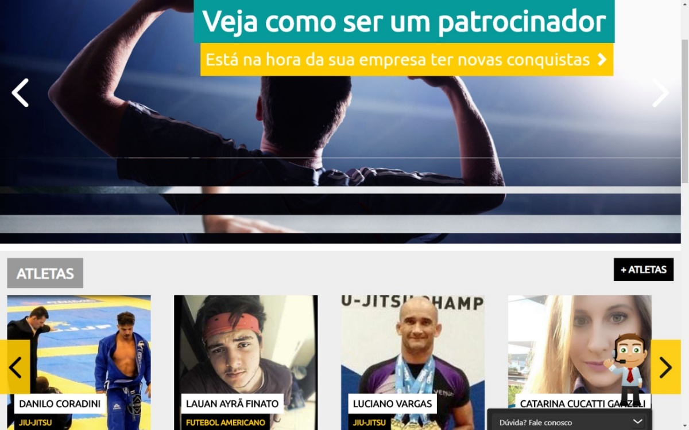

**Pontos fortes:**

* Grande variedade de esportes em seu site.
* Está a mais tempo no mercado.
* Conta com o apoio do SEBRAE.
* Da a chance de pequenas empresas patrocinarem atletas iniciantes.

**Pontos fracos:**

* Não possibilita o atleta de mostrar vídeos em sua plataforma.
* Não permite com que olheiros conversem diretamente com os atletas pelo site.
* Poucos atletas utilizam a plataforma.
* Site inseguro, qualquer um pode se passar por olheiro.

**2.3.2 DreamStock**

Aplicativo mobile voltado a divulgar jogadores de futebol e atrair olheiros, lançado em 11 de julho de 2018 tendo sua última atualização em 14 de abril de 2019 ainda no ar conta com um grande número de usuários ativos na sua versão 1.0.29 e mais de 50.000 downloads.

*Figura 2: Pagina inicial do Aplicativo DreamStockl*

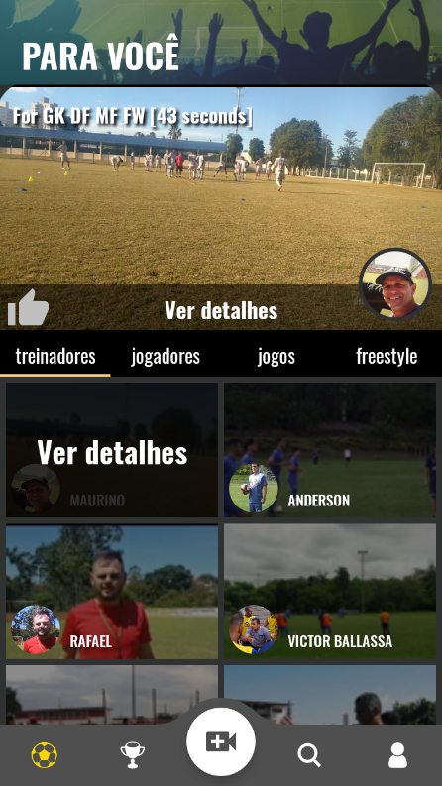

**Pontos fortes:**

* Possui parcerias com olheiros.
* Possui grande número de usuários.
* Aplicativo com uma boa interatividade com o usuário.

**Pontos fracos:**

* Voltado apenas para um único ramo esportivo (futebol);
* Atletas não conseguem se comunicar diretamente com o patrocinador pelo aplicativo.
* Diversos bugs fazendo com que os usuários desistam de usar o aplicativo

**2.4 Concorrentes indiretos**

São empresas que estão no mercado e não oferecem o mesmo tipo de produto ou serviço da sua organização, porém atingem o mesmo público alvo, o que pode ser um risco a curto ou longo prazo, pois eles uma hora ou outra vão substituir o seu produto pelo seu concorrente indireto.

**2.4.1 Agência Look**

Agência de comunicação e marketing esportivo, fundado em 02 de junho de 2017 e tendo sua última atualização em 23 de outubro de 2018, o site ainda permanece em funcionamento, porém qualquer tipo de contato deve ser feito através um campo de e-mail.

*Figura 3: Pagina inicial do site Look Sportsl*

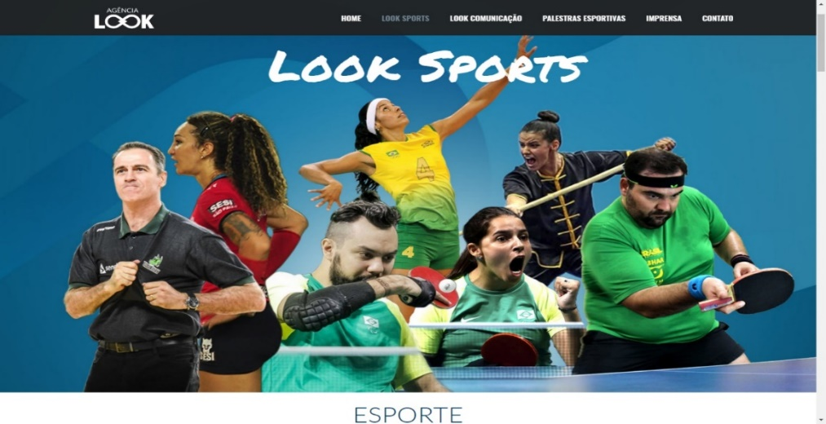

**Pontos fortes:**

* Tempo de mercado.
* Captação de patrocínios.
* Palestras esportivas.

**Pontos fracos:**

* Pouco suporte as demais áreas esportivas.
* Serviço pago.
* Sem contato direto com olheiros.

**2.4.2 YouTube**

Site de divulgação de vídeos em massa, foi lançado em 15 de fevereiro de 2005 e permanece ativo até os dias atuais, contém com milhares de usuários o que acaba dificultando a visualização de novo conteúdo.

*Figura 4: Pagina inicial do site YouTube*

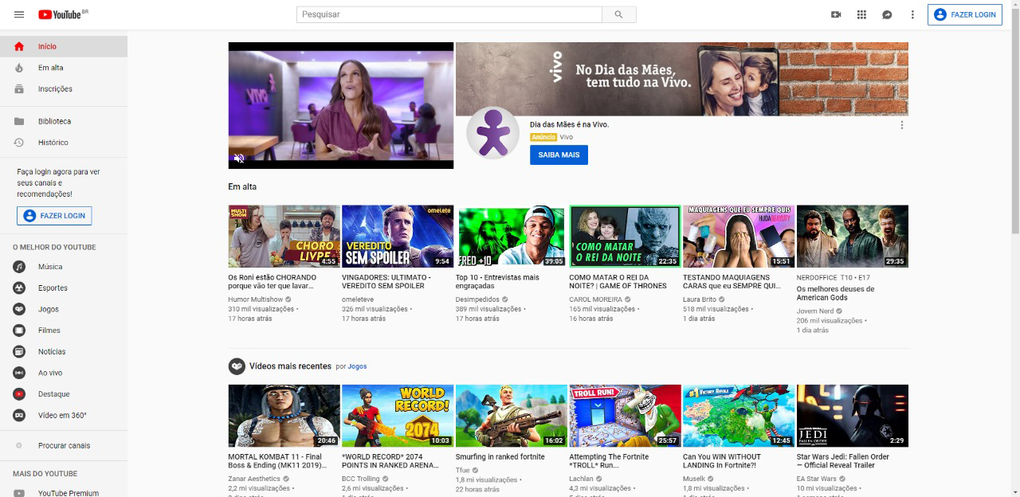

**Pontos fortes:**

* Tempo de mercado.
* Diversas parcerias.
* Maior plataforma de divulgação de vídeos.

**Pontos fracos:**

* Muita dificuldade em divulgar seu conteúdo.
* Não é focado na área de esportes.
* Maior parte do conteúdo é somente entretenimento.

**2.5 Matriz SWOT**

Segundo Chiavenato & Sapiro (autores na área de administração), sua função é cruzar as oportunidades e as ameaças externas à organização com seus pontos fortes e fracos. Desse modo, a matriz tem como objetivo principal observar as forças e fraquezas, ameaças e oportunidades de uma empresa utilizando a análise SWOT (ou análise F.O.F.A.) é a sigla em para Forças (Strengths), Oportunidades (Opportunities) Fraquezas (Weakness), e Ameaças (Threats). Uma ferramenta para fazer o planejamento estratégico de empresas e novos projetos fazendo um diagnóstico sobre o negócio e o ambiente a sua volta.

*Figura 5: Estrutura Matriz SWOT*

|  |  |  |  |  |  |  |  |  |  |
| --- | --- | --- | --- | --- | --- | --- | --- | --- | --- |
|  | **Forças** | | | |  | **Fraquezas** | | | |
|  | Custos operacionais baixos | | | |  | Falta de visibilidade no mercado | | | |
| Ambiente interno | Único aplicativo mobile nesta área | | | |  | Infidelidade de clientes | | | |
|  | Equipe de desenvolvimento motivada | | | |  | Pouco conhecimento do mercado | | | |
|  |  | | | |  | Equipe em processo de aprendizado | | | |
|  |  |  |  |  |  |  |  |  |  |
|  | **Oportunidades** | | | |  | **Ameaças** | | | |
|  | Mercado mobile em crescimento | | | |  | Falta de confiança dos usuários iniciais | | | |
| Ambiente externo | Poucas empresas que atuam na área | | | |  | Projeto de lei que proíbe jogos violentos | | | |
|  | Faixa etária de usuários ampla | | | |  |  | | | |
|  | Mercado de eSport crescente | | | |  |  | | | |

Após todo o estudo sobre o mercado em que o aplicativo pretende entrar através de uma análise de mercado, pesquisa de campo, análise de concorrentes e ferramentas para auxiliar no estudo como a análise SWOT foi constatado que é um mercado pouco explorado, porém existe uma margem gigantesca de possíveis usuários, fato reforçado durante a pesquisa de campo onde cerca de 49% dos entrevistados gostariam de um aplicativo para ajudar em uma possível divulgação, enquanto 33% ficaram apenas no talvez, e com isso será descrito o projeto no capítulo a seguir.

**3 YourTalent**

A ideia do projeto é fazer com que atletas e cyber atletas ganhem mais reconhecimento, possibilitando possíveis contatos com olheiros, ou até mesmo chamando atenção de algum patrocinador. O aplicativo trata-se de uma plataforma onde os atletas poderão publicar vídeos sobre si mesmos, fotos, a rotina de treino seguido por ele e torneios já disputados. Caso seja interesse de alguma organizadora, será possível divulgar possíveis torneios ou peneiras. O usuário pode aderir a uma versão Premium, onde o perfil dele ganhará mais reconhecimento dentre os demais, a versão Premium para o olheiro conta com um melhor motor de busca, podendo pesquisar por idade, posição, endereço etc.

**3.1 Logotipo**

*“Não consumimos produtos, mas sim a imagem que temos deles.”* (Philip Kotler)

O logo mostra uma pessoa correndo, atravessando faixa e vencendo a corrida, que traz o significado do usuário correndo atrás do seu sonho e assim alcançando seu objetivo ao atravessar a faixa. O logo deve passar essa ideia de energia, motivação e adrenalina algo realmente sentido nos esportes como a excitação de vencer uma partida ou até mesmo um torneio.

*Figura 7: Logotipo l*



**Teoria das cores**

Com base na pesquisa de Leonardo Da Vinci Teoria das Cores são os estudos e experimentos relacionados com a associação entre a luz e a natureza das cores.

**Azul**: representa a tranquilidade, serenidade e harmonia

**Laranja**: representa a alegria, vitalidade, prosperidade e sucesso.

**Vermelho**: representa a paixão, energia e excitação.

**Amarelo:** representa a **luz, calor,** descontração, otimismo e alegria.

**3.2 - Slogan**

A finalidade do slogan é forçar uma possível mobilização para uma ação de consumo e de construir vínculos com a marca, portanto acaba sendo um importante recurso de marketing. *“Uma marca fraca é aquela pouco conhecida e que tem uma reputação medíocre de qualidade”* (JO; NAKAMOTO; NELSON no livro “Journal of Bussines Research”).

**Slogan do projeto:**

*“yTalent sua corrida até o sucesso”*

A intenção do slogan é fazer com que o usuário siga o caminho certo, contando com o apoio do aplicativo e com boas escolhas, ele estará traçando o caminho correto para o seu objetivo final.

**3.3 *Bussines Model Canvas***

O *Bussines Model Canvas* ou também conhecido como “Quadro de modelo de negócios” é um mapa visual com vários elementos para ajudar a organizar as informações iniciais do projeto criado por Alexander Osterwald em 2008. De acordo com Sabrina Brito (diretora comercial e especialista em marketing digital) o principal benefício é a praticidade com que o empreendedor pode elaborar a estrutura de um negócio “*sua principal serventia é para a startup não começar no escuro ou ignorando alguma parte do processo que pode ser importante para o todo, mas por inexperiência o empreendedor não mapeou*”.

**Definição do Canvas:**

O Canvas é dividido em 9 componentes e em 4 segmentos, infraestrutura (Como?), oferta (O que?), clientes (Para quem?) e finanças (Quanto?) cada uma com sua devida importância no plano de negócios de uma organização.

**Infraestrutura (Como?)**

**Atividades-chave:** As atividades mais importantes para executar a proposição de valor da empresa.

**Recursos-chave:** Os recursos que são necessários para criar valor para o cliente. São considerados ativos da empresa e são necessários para manter e dar suporte ao negócio.

**Parcerias-chave:** As [alianças de negócios](https://pt.wikipedia.org/w/index.php?title=Alian%C3%A7as_de_neg%C3%B3cios&action=edit&redlink=1) que complementam os outros aspectos do modelo de negócio.

**Oferta (O que?)**

**Oferta de valor:** Os produtos e serviços oferecidos pelo negócio. Descreve a forma como a empresa se ​​diferencia dos seus concorrentes e é a razão pela qual os clientes compram de uma certa empresa e não de outra.

**Clientes (Para quem?)**

**Segmentos de clientes:** o público-alvo para os produtos e serviços de uma empresa.

**Canais:** O meio pelo qual uma empresa fornece produtos e serviços aos clientes. Isso inclui a estratégia de marketing e de distribuição de uma empresa.

**Relacionamento:** Como a empresa estabelece ligações entre si e os seus diferentes segmentos de clientes.

**Finanças (Quanto?)**

**Estrutura de custo:** As consequências monetárias dos meios utilizados no modelo de negócios.

**Fontes de receitas:** A forma como a empresa ganha dinheiro através de uma variedade de fluxos de receitas. Rendimentos de uma empresa.

**Não esqueça de colocar como foi realizado o preenchimento do canvas**

**Canvas do projeto:**

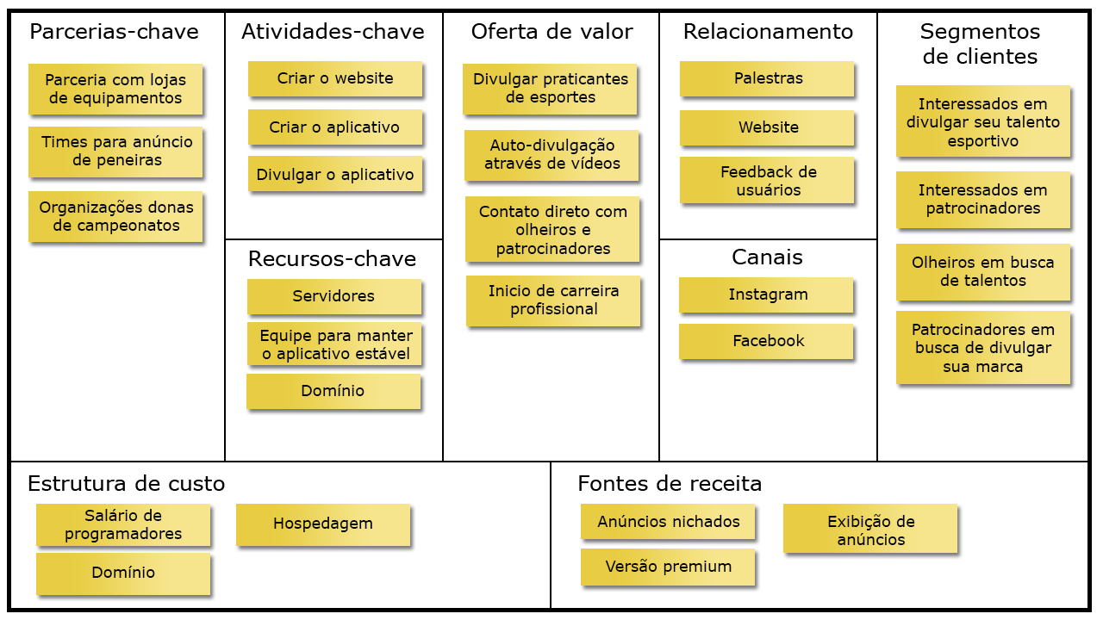

Com a analise de mercado concluída e o projeto descrito, no proximo capítulo será abordado o tema do desenvolvimento do projeto.